Coronavirus (Covid19) Guidance
سنڌي / SINDHI

SINDHI ڪورونا وائرس متعلق ڄاڻ _ سنڌي COVID-19
ھيءَ ھڪ نئين بيماري آھي جيڪا اوھانجي ڦڦڙن کي متاثر ڪري سگھي ٿي. ھيءَ ھڪ وائرس ڪارڻ ٿئي ٿي _ جنھن کي ڪورونا وائرس چيو وڃي ٿو.
جيڪڏھن :
_ اوھانکي ايترو تيز بخار آھي جو اوھان ھٿ لڳائي پنھنجو سينو ۽ پٺ انتھائي گرم محسوس ڪريو ٿا
_ اوھانکي نئين ۽ مسلسل کنگھ آھي يا مستقل کنگھ شروع ٿي آھي تہ اوھانکي گھر ۾ رھڻ گھرجي.
گھر ۾ ڪيسيتائين رھڻ گھرجي ؟
_ جنھن کي مٿي ڄاڻايل علامتون ھجن تنھن کي گھٽ ۾ گھٽ 7 ڏينھن گھر اندر رھڻ گھرجي.
_ جيڪڏھن اوھان ٻين ماڻھن سان گڏ رھائش پذير آھيو تہ انھن کي پڻ 14 ڏينھن تائين گھر ۾ رھڻ گھرجي تہ جيئن وائرس گھر کان ٻاھر نہ پکڙجي.
_ 14 ڏينھن گذرڻ بعد جيڪي بہ اوھان سان رھائش پذير آھن تن ۾ جيڪڏھن علامتون ناھن تہ اھي پنھنجي روزمرہ جي ڪم ڪار ڏانھن وڃي سگھن ٿا.
_ پر، جيڪڏھن اوھانجي گھر مان ڪنھن کي بہ علامتون ھجن تہ ان کي علامتون ظاھر ٿيڻ واري ڏينھن کان وٺي ايندڙ 7 ڏينھن تائين گھر ۾ رھڻ گھرجي. ڀلي پوءِ 14 ڏينھن کان بہ وڌيڪ وقت ڇو نہ گھر ۾ رھڻو پئجي وڃي.
_ جيڪڏھن ھر صورت ۾ اوھانکي ھڪ ئي گھر ۾ رھڻو پيو پوي تہ جيترو ممڪن ٿي سگھي ھڪ ٻئي کان پري رھو.

گھر ۾ رھڻ بابت ضروري ھدايتون

روزگار جي جڳھ، اسڪول، جي پي سرجري، فارميسي يا اسپتال نہ وڃو | 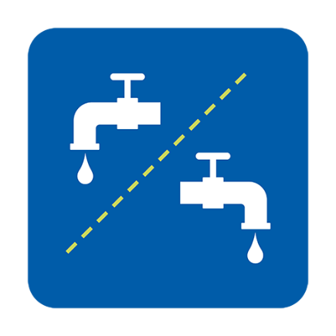  پنھنجي استعمال جون شيون ڌار رکو  يا استعمال کان اڳ ۽ پوءِ صفائي رکو | 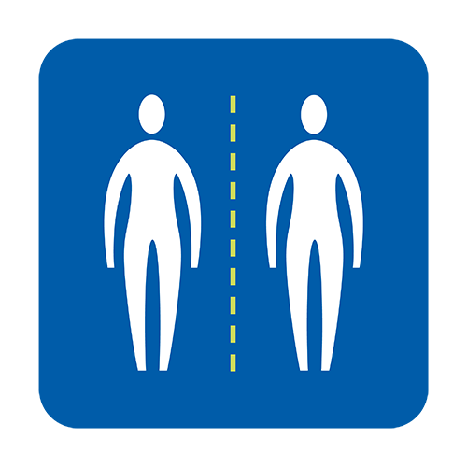  مٽن مائٽن دوستن سڀني سان ويجھي رابطي ۾ اچڻ کان پاسو ڪريو
کاڌ خوراڪ ۽ دوائون پاڻ وٽ گھرايو | 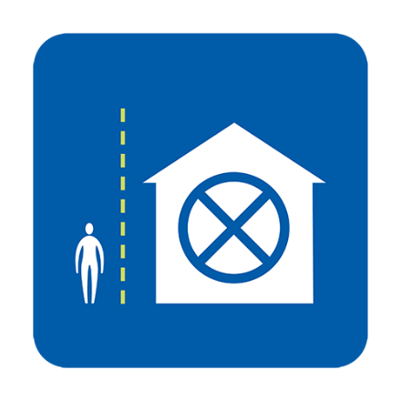  عيادت يا ملاقات لاء ايندڙن سان نہ ملو | 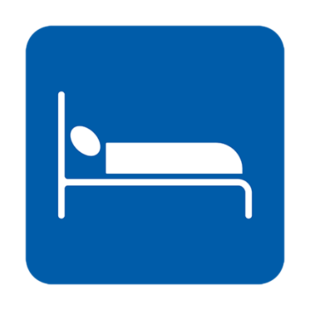  جيڪڏھن ممڪن ھجي تہ اڪيلا سمھو
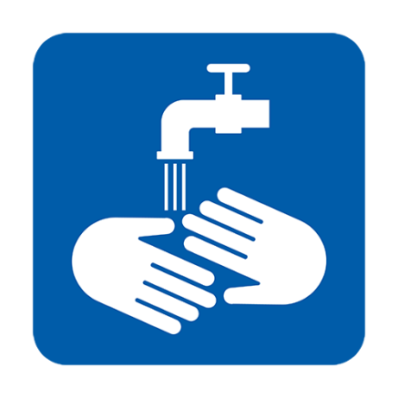  ھٿ بار بار ۽ چڱي طريقي سان  ڌوئيندا رھو | 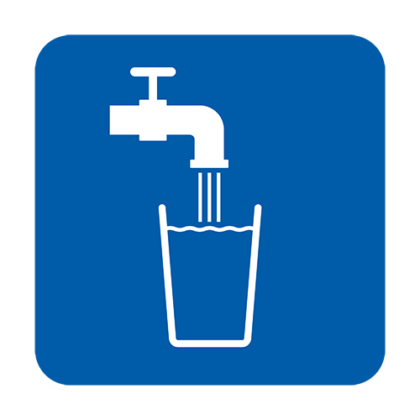  پاڻي وڌ ۾ وڌ پيئو | علامتن ظاھر ٿيڻ بعد پيراسٽامال استعمال ڪريو

سان مونکي ڪڏھن رابطو ڪرڻ کپي؟NHS111
_ جڏھن اوھان محسوس ڪريو تہ اوھين روزمرہ جا عمومي ڪم نہ پيا ڪري سگھو. ايتري قدر جو ٽي وي ڏسڻ، فون استعمال ڪرڻ، لکڻ پڙھڻ وغيرہ
_ جڏھن اوھانکي لڳي تہ اوھان گھر ۾ رھندي پنھنجي بيماري ۾ بھتري محسوس نہ پيا ڪريو.
_ جڏھن اوھانجي حالت وڌيڪ خراب ٿيندڙ محسوس ڪريو.
_ جڏھن 7 ڏينھن کانپوءِ بہ اوھانجي حالت ۾ بھتري نہ اچي.
سان ڪيئن رابطي ۾ اچجي؟NHS111
اھو معلوم ڪرڻ لاءِ اين ايڇ ايس 111 جي آن لائين ڪورونا وائرس سروس استعمال ڪريو .
جيڪڏھن اوھان آن لائين سروس تائين پھچ نٿا رکو تہ اوھين 111 تي ڪال ڪري سگھو ٿا. ان نمبر تي ڪال بلڪل مفت آھي. ھن نمبر تي اوھانکي پنھنجي ٻوليءَ ۾ رھنمائي ڪندڙن کان مدد طلبي سگھجي ٿي.
جيڪڏھن مان پنھنجي اميگريشن بابت فڪرمند آھيان تہ ڇا ڪرڻ کپي؟
ڪورونا وائرس جي باري ۾ اين ايڇ ايس سروس يو ڪي ۾ ڪنھن جي اميگريشن واري حيثيت کان مٿانھين آھي ۽ بلڪل مفت سروس آھي. ان ۾ ڪورونا وائرس جي چڪاس ۽ علاج شامل آھي، ڀلي نتيجو منفي ئي ھجي. اين.ايڇ.ايس اسپتال کي اھو ڄاڻآيل آھي تہ وائرس جي چڪاس يا علاج خاطر اميگريشن بابت تصديق ڪرڻ جي گھرج ناھي.
ڪورونا وائرس جي پکڙجڻ کان روڪڻ ۾ مدد لاءِ مان ڇا ٿو ڪري سگھان؟
_ يقيني بڻايو تہ اوھان صابڻ ۽ پاڻيءَ جو استعمال ڪندي گھٽ ۾ گھٽ 20 سيڪنڊز تائين پنھنجا ھٿ بار بار ڌوئيندائو.
_ جيڪڏھن اوھانکي علامت محسوس ٿئي تہ گھر ۾ رھڻ وارين صلاحن تي عمل ڪندائو.
ھي ھدايت نامو اين.ايڇ.ايس صحت بابت ھدايتن مطابق ترتيب ڏنل آھي ۽ ڪنھن بہ قوميت يا مت ڀيد ۽ فرق بنا يو.ڪي ۾ مقيم ھر شخص لاءِ آھي.
وڌيڪ ڄاڻ حاصل ڪرڻ ۽ اين.ايڇ.ايس کان رھنمائي حاصل ڪرڻ لاءِ ڏسو
NHS Guidance : http://www.nhs.uk/conditions/coronavirus-covid-19
WHO guidance: https://www.who.int/news-room/q-a-detail/q-a-coronaviruses
Version 2 [16.03.2020]

